以光線照射不透明體的敘述，下列何者錯誤？
(A)以白光照在紅色物體上呈現紅色 (B)以紅光照在白色物體上呈現白色 (C)以綠光照在紅色物體上呈現黑色 (D)以紅光與綠光同時照在藍色物體上呈現黑色。

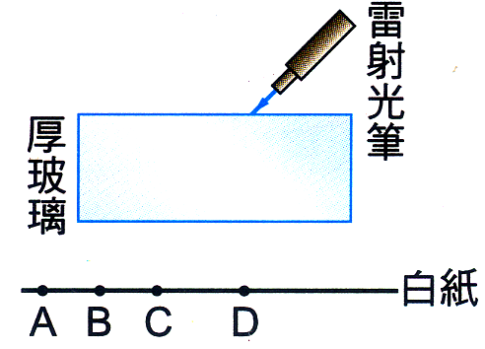
宇廷站在平面鏡前2公尺處，手持照相機，欲將自己在鏡中的像拍攝清楚，則其照相機應對前方多少公尺處對焦？
(A)1公尺 (B)2公尺 (C)4公尺 (D)無窮遠處。

如右圖，雷射光筆發出一束雷射光，當雷射光穿過厚玻璃，會在白紙上形成一亮點，則此亮點可能會在下列哪一位置出現？
(A)A (B)B (C)C (D)D。

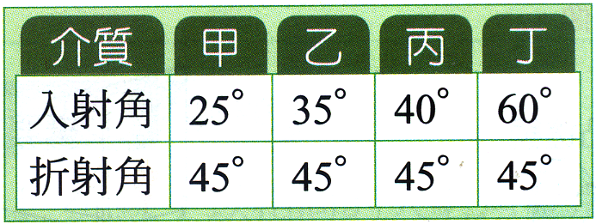
光由水中射入甲、乙、丙、丁4種介質，入射角與折射角的關係如右表，則入射甲、乙、丙、丁4種介質中光速大小比較，下列何者正確？
(A)甲＞乙＞丙＞丁 (B)甲＜乙＜丙＜丁
(C)乙＞丙＞甲＞丁 (D)丙＞乙＞丁＞甲。

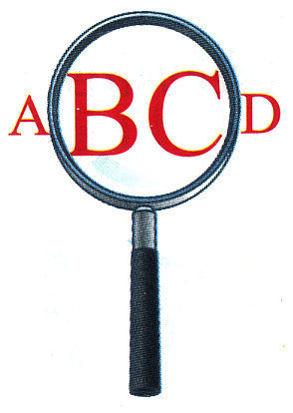
小明站在一面大型的光學鏡片前面，結果看到右圖影像，該光學鏡片是下列何者？
(A)凹透鏡 (B)凸透鏡 (C)凹面鏡 (D)凸面鏡。

游泳戲水是炎夏消暑的良方之一，但因無法準確判斷水深，有時導致溺水事件，若站在戶外游泳池旁，估計池水深度，總會覺得池水比實際深度淺，此一錯覺主要源自於下列哪一項原因？
(A)太陽光在水面的反射 (B)太陽光進入水中的折射 (C)池底的反射光進入空氣中的折射 (D)太陽光在水中的色散。

電影放映機所用透鏡及影片到透鏡之距離為下列何者？
(A)凹透鏡，影片放在透鏡焦點上 (B)凸透鏡，影片放在透鏡焦點內 (C)凸透鏡，影片放在透鏡焦點與兩倍焦距之間 (D)凸透鏡，影片放在透鏡兩倍焦距外。

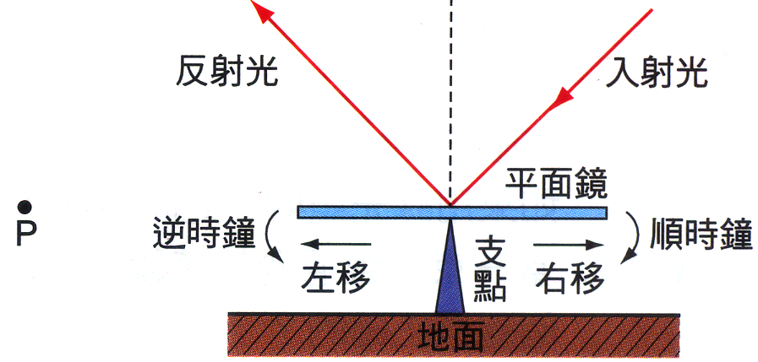
右圖為入射光經平面鏡反射後，光的行進路徑，若入射光方向不變，要使反射光射向P點，則平面鏡如何調整？
(A)向左平移 (B)向右平移 (C)順時鐘轉 (D)逆時鐘轉。

在迂迴的山路轉彎處，常會裝設「凸面鏡」而不是裝設平面鏡，主要的原因是什麼？
(A)遠像的物體可以成像 (B)凸面鏡的成像範圍較廣 (C)物體經凸面鏡反射後的成像為實像 (D)物體經凸面鏡反射的成像較大。

有一光線由介質A射向介質B，已知入射角為50˚，折射角為40˚，則其反射線與折射線夾角為何？
(A)80˚ (B)90˚ (C)100˚ (D)110˚。

阿雅全家至野外烤肉，要生火時，發現火柴盒有些潮溼，無法將火柴點著，於是阿雅想利用身邊的一些光學鏡片來聚集太陽光，試問她用下列何種鏡子可達到點火的自的？
(A)媽媽粉餅盒中的平面鏡 (B)汽車上的照後鏡 (C)爸爸的老花眼鏡 (D)阿雅的近視眼鏡。

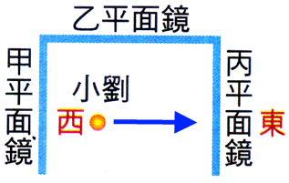
右圖，小劉在電梯中向東邊的鏡子移動，則在甲、乙兩個鏡子中像之移動方向，應該為下列何者？
(A)甲向西；乙向西 (B)甲向東；乙向東 (C)甲向東；乙向西 (D)甲向西；乙向東。

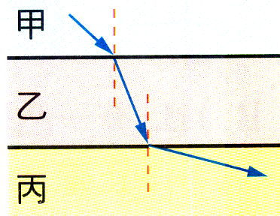
右圖為光束自甲介質折射進入乙介質，再從乙介質折射進入丙介質，則光在各介質中速度大小之關係，下列何者正確？
(A)乙＞甲＞丙 (B)甲＞丙＞乙 (C)丙＞甲＞乙 (D)甲＞乙＞丙。

輝輝老師上課時，談到「光」的單元，同學們提出下列各種現象中，何者無法僅用光的直線傳播來說明或解釋？
(A)在陽光下，若地面豎立起一支竿子，則地面上可見竿影 (B)陽光透過樹葉間細小的空隙，在樹蔭的地面上，形成亮點 (C)阿公看報紙需要拿放大鏡，將報紙上的字放大 (D)電影院的螢幕前有人走，螢幕上會產生黑色的人影。

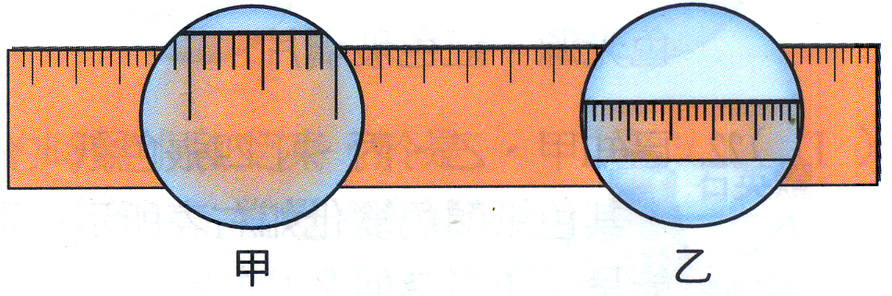
亦涵在實驗室拿二兩支透鏡對著直尺觀看，發現如圖之情形，則下列何者正確？
(A)甲、乙都是凸透鏡 (B)甲是凹透鏡，乙是凸透鏡 (C)甲是凸透鏡，乙是凹透鏡 (D)甲、乙都是凹透鏡。

家用平面鏡由一定厚度的透明玻璃，在其中一面鍍上不透光金屬膜製成，欣欣注意到鉛筆尖直接抵住鏡面時，筆尖的像與筆尖有一小段距離，估計該小段距離是鏡面玻璃片厚度的兩倍。依據上述，家用平面鏡使物體成像的主因，是下列哪一項？
(A)由光進入且透過透明玻璃片，再被塗在另一玻璃面上不透光金屬膜反射造成 (B)由光進入且透過透明玻璃片，再被另一面的玻璃面反射造成 (C)由光在透明玻璃片表面反射造成 (D)由光在透明玻璃片表面折射造成。

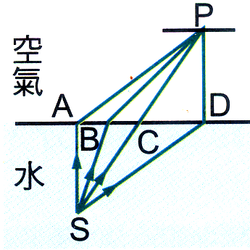
一平面鏡鏡面向東，某人立於鏡前朝東南方向走，平面鏡內像的大小及其移動方向為何？
(A)變小，西南 (B)變大，東北 (C)不變，西北 (D)不變，西南。

在水面下有一點光源S，它發出的光線照射到屏幕上P點，如圖，則四條路線中，何者正確？
(A)SAP (B)SBP (C)SCP (D)SDP。

星辰常閃爍不定是因：
(A)星辰位置漂移 (B)光線在不穩定氣流中之折射 (C)地球外面大氣層之折射 (D)觀察者的眼睛之錯覺。

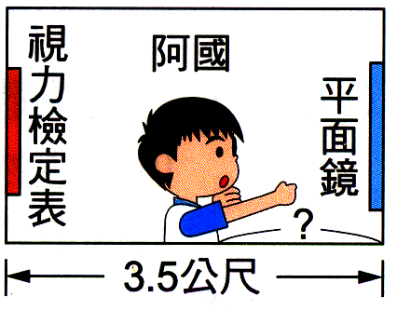
眼鏡店裡，一面牆上掛著一平面鏡，對面的牆上則掛著一張視力檢定表，檢定表與鏡間的距離為3.5公尺，如右圖，若要測出正確的視力，人與檢定表應保持5公尺距離。阿國去眼鏡店測量視力時，阿國應面對平面鏡，且人與平面鏡相距幾公尺，才能正確檢定視力？
(A)1 (B)1.5 (C)2 (D)2.5。

有關各種鏡子之用途及其成像之性質，下列敘述何者錯誤？
(A)凹面鏡通常裝在手電筒和探照燈上，用以增強光線的亮度 (B)凸面鏡通常架設在迴轉的道路旁，為了改善行車安全 (C)平面鏡所成之像是一正立虛像，和原物左右相反 (D)平面鏡所成像之大小，會隨物體和鏡子的距離而改變。

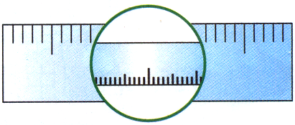
光線由光速較慢的介質射入光速較快的介質時，將會：
(A)偏向法線，同時折射角＞入射角 (B)偏向法線，同時折射角＜入射角 (C)偏離法線，同時折射角＞入射角 (D)偏離法線，同時折射角＜入射角。

在桌上平放一直尺，將焦距20cm的凸透鏡放在直尺上方，以眼睛觀察結果如右圖，則凸透鏡與直尺的距離可能是多少cm？
(A)10cm (B)20cm (C)30cm (D)50cm。

